Melding om fisket uke 13/2023
Rapporten skrevet mandag 3.4.2023 av Amalie Oda Harland, Audun Reiertsen og Willy Godtliebsen.

Alle kvanta i rapporten er oppgitt i tonn rundvekt, hvis ikke annet er presisert, og verdi i 1.000 kroner, evt. millioner kroner.

Omsetningsdata i denne rapporten skriver seg først og fremst fra uke 13 i 2023, 27. mars – 2. april 2023.

Gode værforhold første del av uka, men kraftig påfrisking med nordavindskuling torsdag og fredag førte til landligge for kystflåten. Det vises også på omsetningen til Norges Råfisklag. Omsetningen av fersk torsk lå veldig godt an mandag-onsdag, faktisk på nivå med uka før som ser ut til å ende opp som årets toppuke når det gjelder torskelandingene. Totalt endte vi på 15.700 tonn fersk torsk omsatt i uke 13, mot 19.500 tonn uka før. Det er fremdeles Lofoten og Vest-Finnmark som har størst landet kvantum, men ellers god spredning, økende fiske i Øst-Finnmark. Mye små torsk i snurrevadfangstene for Vest-Finnmark. For den havgående flåten som leverer fryst råstoff, dreier det meste seg om trål der hysa dominerer i landingene for de tre siste ukene.

Råfisklagets omsetning i uke 13 er på 750 millioner kroner (foreløpig tall), som er ned fra 897 millioner kroner uka før. Uke 12 er til gjengjeld alle tiders bestenotering for Råfisklagets ukeomsetning, den forrige kom tilsvarende uke i fjor med 831 millioner kroner. I tallet for uke 13 inngår 108 millioner kroner etter utenlandske leveranser. Omsetningen for norske båter stod for 642 millioner kroner, fordelt med 537 millioner kroner på fersk og 105 millioner kroner på fryst råstoff.

Sammenlignet med 2022
Tilsvarende for uke 13 i fjor var omsetningen 626 millioner kroner, hvorav utenlandske leveranser utgjorde 59 millioner kroner. Omsetningen for norske båter på 567 millioner kroner var fordelt med 432 på fersk og 135 på fryst råstoff.

Totalomsetningen hittil i år sammenlignet med samme periode i fjor framgår av tabell 1. Omsetningen for norske båter så langt i år er 277 millioner kroner mer enn fjorårets, mens for utenlandske er det en reduksjon på 55 millioner kroner. For norske båter er andelen fersklevert råstoff opp med 264 millioner kroner, fra 3.926 millioner kroner i fjor til 4.190 millioner kroner i år. Når det gjelder fersk torsk er 104.140 tonn levert til verdi 3.323 millioner kroner, mot 127.160 tonn og 3.141 millioner kroner til samme tid i fjor. Kvantumet er dermed 23.020 tonn lavere, men verdien likevel opp 182 millioner kroner. Omsetningen av fersk sei trekker også opp, med 26.590 tonn/354 millioner kroner hittil i år, mot 21.000 tonn/206 millioner kroner i fjor. For fersk sei er kvantumet økt med 5.590 tonn og verdien er økt 148 millioner kroner. Kongekrabben trekker i motsatt retning, her er verdien ned vel 90 millioner kroner, fra 294 i fjor til 200 i år.

Omsetningen av fryst råstoff er litt opp, med 13 millioner kroner, fra 2.217 til 2.230 millioner kroner. Her er det først og fremst sei, snøkrabbe og reke som trekker opp, med henholdsvis 125, 92 og 89 millioner kroner, mens det er størst reduksjon for hyse, med 270 millioner kroner. Fryst torsk er ned 58 millioner kroner pr uke 13 sammenlignet med samme periode i fjor.

Tabell 1: Totalomsetning fordelt på norske og utenlandske leveranser
 | Millioner kroner
 | Pr uke 13/2023 | Pr uke 13/2022
Norske fartøy  Utenlandske fartøy | 6.421  655 | 6.144  710
Totalsum | 7.075 | 6.854

Omsetning uke 13, 2023
Råfisklagets omsetning for norske båter i uke 13 i år fremgår av tabell 2, med fordeling på fersk/fryst råstoff, og pr fiskeslag.
Tabell 2. Omsetning for norske båter i uke 13/2023, fordelt pr fersk/fryst og pr fiskeslag
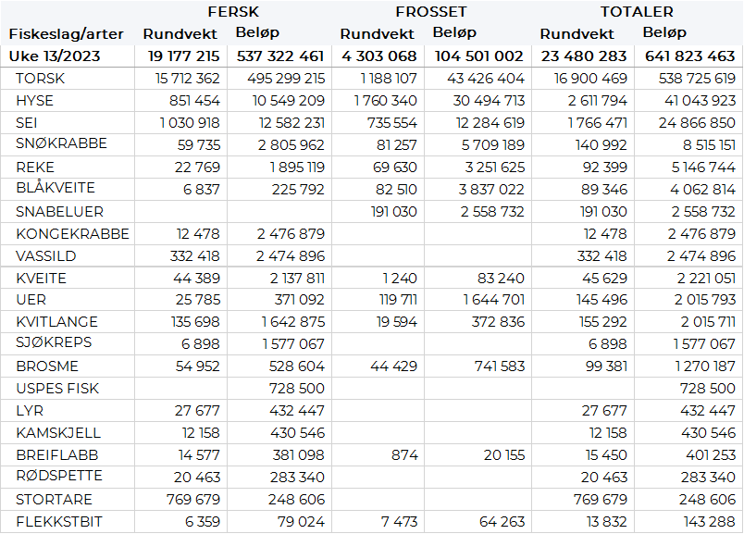

Frystomsetning
Foreløpige tall for omsetningen av fryst råstoff i perioden viser 105 millioner kroner, som er ned fra 121 millioner kroner uka før. 1.190 tonn torsk var størst i verdi med 43 millioner kroner. I tillegg var 1.760 tonn rundvekt fryst hyse omsatt til verdi 30 millioner kroner, og 740 tonn fryst sei til verdi 12 millioner kroner. Det var trål som stod for det meste av frystomsetninga med totalt 88 millioner kroner, med i hovedsak 1.070 tonn torsk, 1.700 tonn hyse og 500 tonn sei.

Når det gjelder landinger av fryst råstoff til nøytrale fryselager i uke 13 som bare delvis er omsatt, har vi følgende tall: Landingene ble redusert fra 8.920 tonn i uke 12 til 7.880 tonn i uke 13. I sistnevnte tall inngår 4.530 tonn hyse, 1.660 tonn torsk, 730 tonn sei, 360 tonn snabeluer og 320 tonn reke. Det var leveranser fra 13 trålere med totalt 7.220 tonn, av det 4.490 tonn hyse, 1.230 tonn torsk, 610 tonn sei og nevnte kvantum snabeluer og reke. 2 snurrevadbåter leverte totalt 350 tonn, av det var 230 tonn torsk og 120 tonn sei. En autolinefangst på totalt 160 tonn, hvorav 60 tonn torsk, 50 tonn hyse og 40 tonn brosme. En garnbåt leverte 140 tonn torsk. Minimalt med snøkrabbe landet i uke 13, men her ventes storinnrykk i løpet av påskeuka og over påske etter at fisket er stoppet fra og med i dag 3. april.

Ferskomsetning
Omsetningen av ferskt råstoff i uke 13 ble 537 millioner kroner, ned fra 682 millioner kroner uka før. Torsk, sei og hyse var størst i verdi med henholdsvis 495, 13 og 11 millioner kroner, og for øvrig slik det framgår av tabell 2.

Tabell 3 og 4 viser fordelingen av landingene av fersk torsk pr leveringssone og redskap, med tilhørende snittpriser, i uke 13 i år og i fjor. De to tabellene er basert på omsetning av kvalitet A og ekstra, der alle leveringstilstander inngår, og der snittprisene er omregnet til sløyd uten hode-priser, eksklusiv restråstoff. Det framgår at fjorårets fersklandinger av torsk av nevnte kategori i uke 13 utgjorde 16.455 tonn, mot 15.620 tonn i år.

Tabell 3. Omsetning av fersk torsk, A og ekstra kvalitet fra norske båter i uke 13, 2023 sammenlignet med samme uke i fjor. Fra redskapene garn, jukse, line, snurrevad og trål, eksklusiv restråstoff
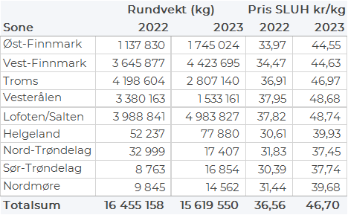

Tabell 4. Priser av fersk torsk per redskap, A og ekstra kvalitet fra norske båter i uke 13 2023, eksklusiv restråstoff.
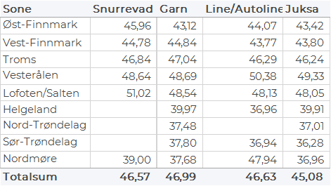

Omsetningen av fersk torsk, alle kvaliteter og tilstander, i uke 13 utgjorde 15.710 tonn til verdi 495 millioner kroner, som er ned fra 19.550 tonn og 627 millioner kroner uka før. Sistnevnte er høyeste ukeomsetning av fersk torsk så langt i år, og verdimessig historisk topp for Råfisklaget. Fordelt per redskap i uke 13 viser tallene 9.320 tonn fra garn, 4.720 tonn fra snurrevad, 1.190 tonn fra juksa og 470 tonn fra line/autoline. Det har ikke vært trållandinger med fersk torsk i uke 10, 11, 12 og 13. I likhet med de 3 ukene før var Lofoten største leveringssone, denne gang med 5.000 tonn, fulgt av Vest-Finnmark med 4.430 tonn. Deretter følger Troms med 2.840 tonn, Øst-Finnmark med 1.760 tonn, Vesterålen med 1.540 tonn og området Helgeland-Nordmøre med 140 tonn. Det er stort sett reduksjon i landingene for alle områdene sammenlignet med uka før, med unntak av Øst-Finnmark der fisket har tatt seg opp. Av kvantumet levert Lofoten er 1.330 tonn tatt på innersida ifølge registreringer på sluttseddel. Det meste av fisket har hele sesongen foregått på yttersida, der sild og de siste ukene lodde har hatt innvirkning på fisket. I Vest-Finnmark er det stor deltakelse og mye torsk på Breivikfjorden og utenfor Fruholmen. Men også utenom disse nevnte områdene har det vært god innsats og aktivitet.

Kvotebonusordningen for levendelagring av torsk startet opp 06. mars 2023 som er mandag i uke 10. Totalt er det avsatt 3000 tonn til ordningen der fangst som er lagret i over 3 uker kvotebelastes med 60 % av fangstkvantum, som tilsvarer 40 % bonus, mot 30 % i 2022. I løpet av uke 13 ble det satt 153 tonn i mære, hvorav 121 tonn i Lerøy sitt anlegg i Båtsfjord, 25 tonn i Levende Mellomlagring Vesterålen (LMV) sitt anlegg Staven på Myre og 7 tonn i Båtsfjordbrukets anlegg i Båtsfjord. Så langt i år er det satt 557 tonn i mære, fordelt med 411 tonn til Lerøy Båtsfjord, 139 tonn til LMV Staven på Myre og 7 tonn i Båtsfjordbruket Båtsfjord.

Omsetningen av fersk sei i uke 13 utgjorde 1.030 tonn til verdi 12,6 millioner kroner. En reduksjon fra 1.650 tonn/21,4 millioner kroner uken før. Størst kvantum er fremdeles levert i Lofoten som står for 390 tonn av totalen, hvorav 290 tonn tatt på garn og 70 tonn på snurrevad. Vesterålen mottok 280 tonn, hvorav 220 tonn på snurrevad og 40 tonn på garn. Deretter følger Vest-Finnmark med 160 tonn av totalen, hvorav 150 tonn kom fra snurrevad.. Så følger Troms med 120 tonn, hvorav 90 tonn kom fra snurrevad og 20 tonn fra garn. På Helgeland ble det levert 43 tonn, hvorav 38 tonn kom fra garn. Kvanta under 11 tonn i resterende soner.

Kvantumet fersklevert hyse i uke 13 var 851 tonn til verdi 10,5 millioner korner. En nedgang fra 910 tonn/ 11 millioner kroner uken før. Lofoten er største leveringssone med 425 tonn av totalen, etterfulgt av Vesterålen med 237 tonn. I begge soner er det aller meste tatt på snurrevad. Øst-Finnmark er neste på lista med 113 tonn, hvorav 79 tonn kom fra line/autoline. I resterende soner er det kvanta fra 25 til 6 tonn.

I løpet av uke 13 ble det levert 12 tonn kongekrabbe til verdi 2,47 millioner kroner. En nedgang fra 17 tonn/ 3,0 millioner kroner uken før. Fra 1. april til og med 30. April er fredningstid for fangst av kongekrabbe jfr. § 17 i forskrift om regulering av fangst av kongekrabbe i kvoteregulert område. Frem til starten av fredningstiden var det omsatt 672 tonn kongekrabbe til en verdi av 200 millioner kroner, levert av 442 fartøy. Av dette kom 593 tonn/190 millioner fra det kvoteregulerte fisket, levert av 376 fartøy. A-kvalitets hannkrabbe fra kvoteregulert fiske er hittil i år betalt med gjennomsnittlig 377 kr/kg. Fordelt per fangstfelt for all fangst av kongekrabbe er fordelingen så langt i år følgende: 264 tonn er fanget i Varangerfjorden, 184 tonn i havområdet mellom Berlevåg og Båtsfjord, 59 tonn i Tanafjorden, 53 tonn i havområdet vest for Ingøy og 40 tonn i Porsangerfjorden. Resterende fangstfelt har kvanta fra 19 tonn til under 1 tonn.

Det ble i uke 13 levert 332 tonn vassild til verdi 2,5 millioner kroner. En økning fra 243 tonn/ 1,86 millioner kroner uken før. Hittil i år er det levert 5.560 tonn til en verdi av 39,6 millioner kroner.

Øst-Finnmark
Fra omsetninga fra perioden i uke 13 i 2023 har vi følgende oversikt:
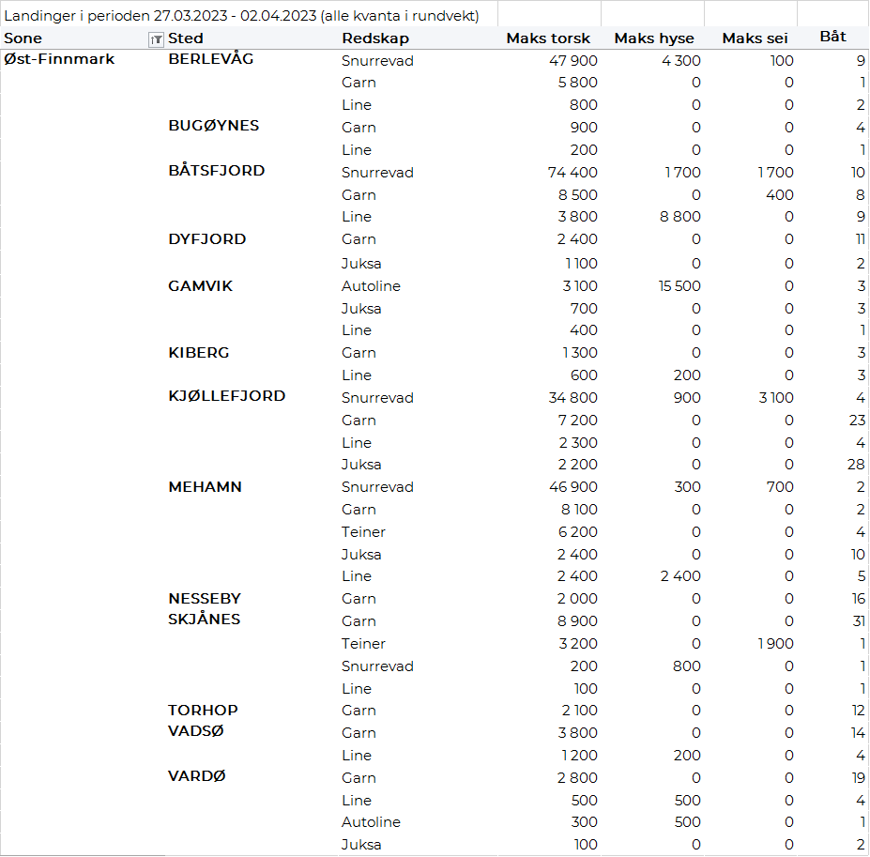
Vest-Finnmark
Fra omsetninga fra perioden i uke 13 i 2023 har vi følgende oversikt:
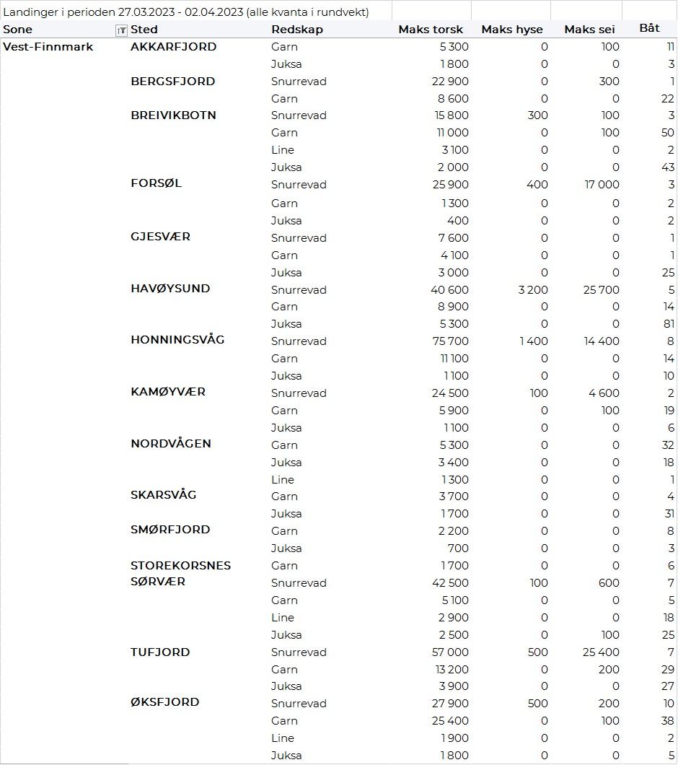
Troms
Fra omsetninga fra perioden i uke 13 i 2023 har vi følgende oversikt:
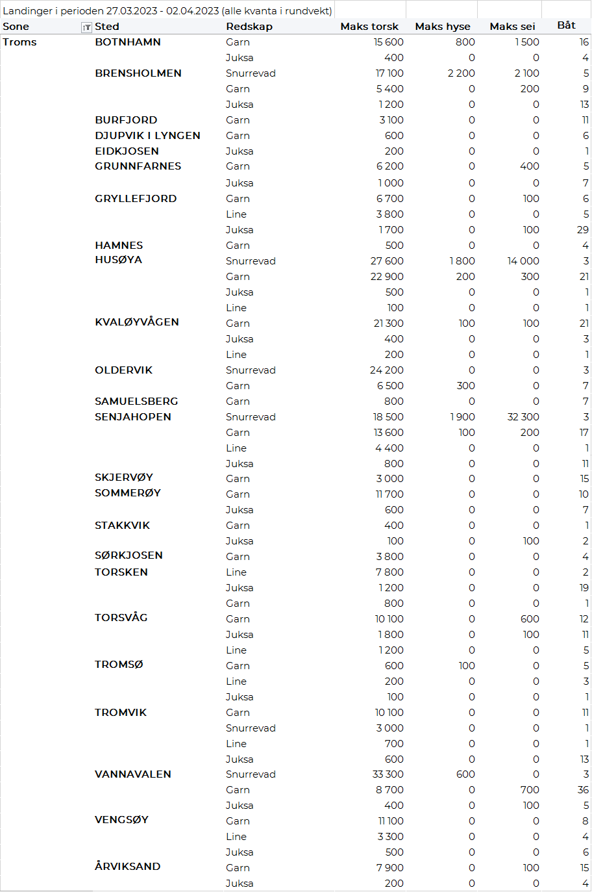
Vesterålen
Fra omsetninga fra perioden i uke 13 i 2023 har vi følgende oversikt:
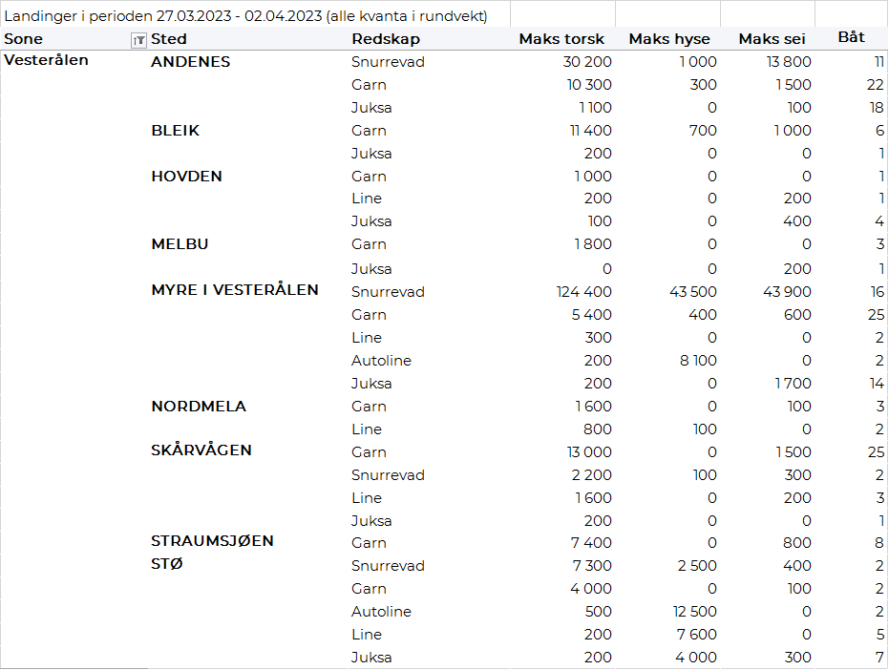
Lofoten/Salten
Fra omsetninga fra perioden i uke 13 i 2023 har vi følgende oversikt:
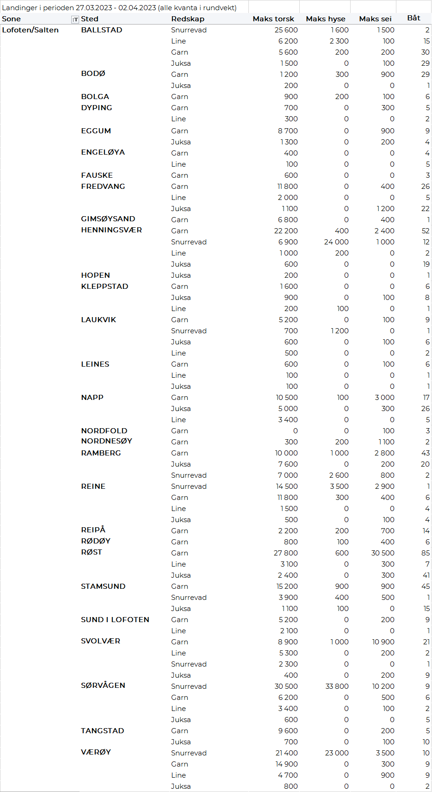
Helgeland-Nordmøre
Fra omsetninga fra perioden i uke 13 i 2023 har vi følgende oversikt:
